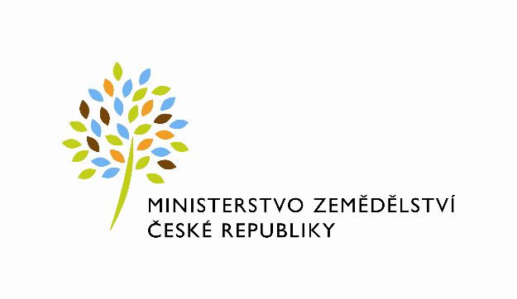

č. dodatku 295-2021-11132/1

č.j. 15957/2021-MZE-11132

D O D A T E K

ke smlouvě o spolupráci

ev. č. 295-2021-11132 ze dne 10.03.2021

ke smlouvě o spolupráci uzavřené podle § 1746 odst. 2 zákona č. 89/2012 Sb., občanský zákoník, v platném znění

Smluvní strany

Česká republika – Ministerstvo zemědělství
se sídlem: Praha 1 – Nové Město, Těšnov 65/17, PSČ 110 00
IČO: 00020478

zastoupená Ing. Michaelem Formanem, ředitelem odboru personálního

(dále jen „MZe“)

a

UROGYN MEDICO s.r.o.
zapsaná v obchodním rejstříku pod spisovou značkou C 324774 vedenou u Městského soudu v Praze
se sídlem: Daliborova 380/9, 102 00 Praha 10 - Hostivař
IČO: 08760411

zastoupená Editou Řezáčovou, jednatelkou

(dále jen „UROGYN“)

MZe a UROGYN společně také jako „smluvní strany“

uzavírají tento dodatek ke smlouvě o spolupráci uzavřené podle § 1746 odst. 2 zákona č. 89/2012 Sb., občanský zákoník, v platném znění:
(dále jen „Dodatek“)

Článek I
Úvodní ustanovení

- Smluvní strany uzavřely dne 11. 3. 2021 smlouvu o spolupráci za účelem zajištění splnění povinnosti dané MZe usnesením vlády č. 249/2021 ze dne 5. 3. 2021 (dále jen „Usnesení vlády“) a jeho přílohou, mimořádným opatřením Ministerstva zdravotnictví z téhož dne (dále jen „Mimořádné opatření“), a taktéž za účelem zajištění ochrany osobních údajů zaměstnanců MZe dle Nařízení Evropského parlamentu a Rady (EU) 2016/679 ze dne 27. dubna 2016 o ochraně fyzických osob v souvislosti se zpracováním osobních údajů a o volném pohybu těchto údajů a o zrušení směrnice 95/46/ES (obecné nařízení o ochraně osobních údajů) a dle zákona č. 110/2019., o zpracování osobních údajů. MZe bylo a je dle Usnesení vlády a Mimořádného opatření usnesení vlády č. 249/2021 ze dne 5. 3. 2021 povinno zajistit pro své zaměstnance POC antigenní testy na přítomnost antigenu viru SARS-CoV-2 prováděné poskytovatelem zdravotních služeb nebo testy na stanovení přítomnosti antigenu viru SARS-CoV-2, které lze použít laickou osobou, a to s frekvencí alespoň jedenkrát za týden.
- Vzhledem k tomu, že se dá očekávat, že výše úhrady zdravotních pojišťoven společnosti UROGYN za provedení testování zaměstnanců MZe na stanovení přítomnosti antigenu viru SARS-CoV-2, jejichž osobní data jsou ze strany MZe dle Smlouvy zpřístupňována společnosti UROGYN, překročí v 11. kalendářním týdnu hodnotu 50.000,- Kč bez DPH, smluvní strany se dohodly, že ačkoliv MZe nehradí za zajištění testování společnosti UROGYN žádnou finanční úhradu, Smlouvu a Dodatek uveřejní v Registru smluv vedeném dle zákona č. 340/2015 Sb., o zvláštních podmínkách účinnosti některých smluv, uveřejňování těchto smluv a o registru smluv (zákon o registru smluv), v platném znění (dále jen „zákon o registru smluv“).
- Smluvní strany výslovně prohlašují, že ke dni účinnosti tohoto Dodatku nebyly ze strany MZe předány společnosti UROGYN osobní údaje zaměstnanců v takovém souhrnném počtu, že by úhrada zdravotních pojišťoven za úhradu těchto testů překročila 50.000,- Kč bez DPH.

Článek II
Předmět Dodatku

- UROGYN souhlasí s tím, aby obraz Smlouvy a Dodatku a metadata ke Smlouvě a Dodatku byla uveřejněna v registru smluv v souladu se zákonem o registru smluv. Smluvní strany se dohodly, že podklady dle tohoto odstavce odešle za účelem jejich uveřejnění správci registru MZe; tím není dotčeno právo společnosti UROGYN k jejich odeslání.
- Smluvní strany tímto opravují zjevnou chybu ve psaní (překlep) v úvodu Smlouvy, v němž je uvedeno, že Smlouva se uzavírá dle § 1756 odst. 2 občanského zákoníku. Správně má být uvedeno dle § 1746 odst. 2 občanského zákoníku.

Článek III
Závěrečná ustanovení

- Tento Dodatek nabývá platnosti dnem jeho podpisu oprávněnými zástupci smluvních stran a účinnosti dnem jeho uveřejnění v registru smluv.
- Ustanovení Smlouvy a jejích příloh, nedotčená tímto Dodatkem, zůstávají beze změny.
- Tento Dodatek se vyhotovuje v elektronické podobě ve formátu (.pdf), přičemž každá ze smluvních stran obdrží oboustranně elektronicky podepsaný datový soubor tohoto Dodatku.

V Praze dne 12. 3. 2021 V Praze dne 12. 3. 2021

............................................ ......................................................
Česká republika – Ministerstvo zemědělství UROGYN MEDICO s.r.o.
Ing. Michael Forman Edita Řezáčová
ředitel odboru personálního jednatelka

